PROYECTO INTERDISCIPLINARIO - ENTREGA Nº9

ESTUDIANTE | CURSO: 7° Básico | FECHA: 07/09  PLAZO TODO EL MES DE SEPTIEMBRE
ASIGNATURAS ARTICULADAS:
Historia, Geografía y Cs. Sociales – Inglés – Lenguaje y Comunicación – Tecnología
DOCENTES: Consultas y evidencias, enviar al correo electrónico de las respectivas docentes.
• Yerty Rivera Molina: Historia, Geografía y Cs. Sociales- Tecnología yertyriveraicp@gmail.com
• Verónica Silva Matemática Roble veronicasilvaicp@gmail.com
• Carlos Torrales Matemática Quillay. carlostorralesicp@gmail.com
• Daniela González: PIE danielagonzalezicp@gmail.com
OBJETIVO GENERAL: Identificar
INDICACIONES:. Ante cualquier duda, no olvides contactar a tus profesoras. ¡Tú puedes!

Civilización Grecia Antigua

- En esta guía estudiaremos los avances y acontecimientos más importantes que tuvieron los griegos.

A C T I V I D A D E S
TRABAJAREMOS EN LOS “PARTENON” QUE ESTÁN AL FINAL DE LA GUÍA, DEBES RECORTARLOS Y PEGARLOS COMO SI FUERA UN ACORDEÓN.
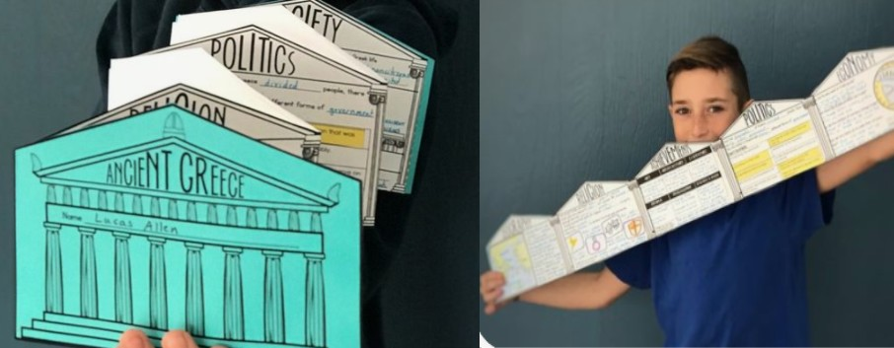

INSTRUCCIONES
1.- Pinta y completa con tu información el primer pantenon de portada de tu trabajo.
2.- Lee la información que aparece en tu texto de Historia, en la página 70.
Responde la pregunta en el segundo pantenon sobre la DEMOCRACIA ATENIENSE
¿Cuáles fueron los principios fundamentales de la democracia ateniense?
3. Lee la información de la página 72.
Responde la pregunta en el tercero pantenon SURGIMIENTO según la información del punto 2.
¿Cómo surgió y dónde la civilización griega?
4. Lee la información de la página 76.
Responde la pregunta en el cuarto pantenon POLÍTICA
¿Cómo era en sus orígenes el Gobierno de Atenas?
ACTIVIDAD
¿Cómo veían la matemática los griegos?
Ante la pregunta “¿la matemática se inventa o se descubre?”, los Pitagóricos no tenían dudas.
Al filósofo Pitágoras y sus seguidores los cautivaba tanto los patrones matemáticos que creían que los números eran un regalo divino, y parte de su fascinación era resultado de sus experimentos con la música.
Con ellos, descubrieron patrones que vinculaban los sonidos y sus relaciones con las proporciones numéricas de las que dedujeron la hermosura y lo placentero de la música.
Para ellos, eso no podía ser coincidencia: era una ventana a los mundos de los dioses.
Al igual que hoy, en la Grecia antigua, no todas las personas pensaban igual. Más aún, había grupos de filósofos que pensaban muy distinto a Pitágoras, y creían que la matemática era un invento del ser humano. Protágoras, otro filósofo griego, se ofreció a hacer una encuesta a todos los griegos de ese entonces, y los resultados fueron los siguientes:
¿Qué cree usted? | Fracción
Las matemáticas se inventaron  (color verde) | $$\frac{3}{16}$$
Las matemáticas se descubrieron  (color rojo) | $$\frac{7}{16}$$
Las matemáticas no existen  (sin color) | ¿¿??

Luego de estos resultados, los griegos decidieron juntarse en grupos de personas que pensaran lo mismo. Para ello, dividieron el mapa en 16 partes iguales, y repartieron el espacio según los resultados de la encuesta.
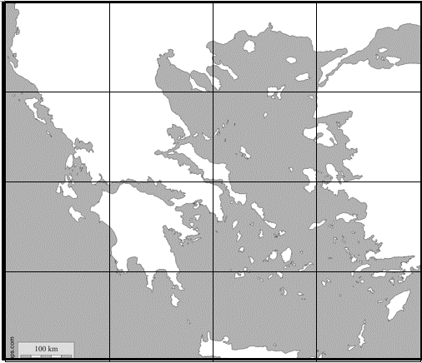
- Pinta del color que indican los resultados de la encuesta de Protágoras el siguiente mapa, y luego responde las preguntas.
¿Cuántos cuadros quedaron sin pintar?

¿Qué fracción representa esta cantidad de cuadros respecto al total?

¿Qué fracción representaría a quienes creen que las matemáticas existen?

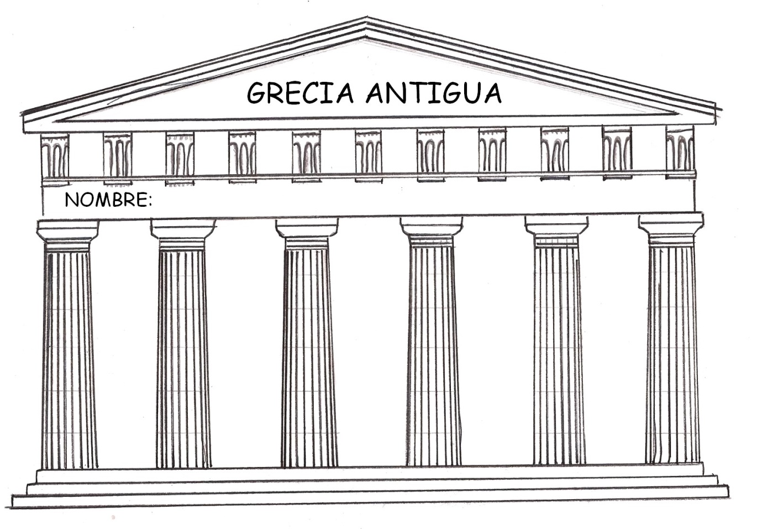

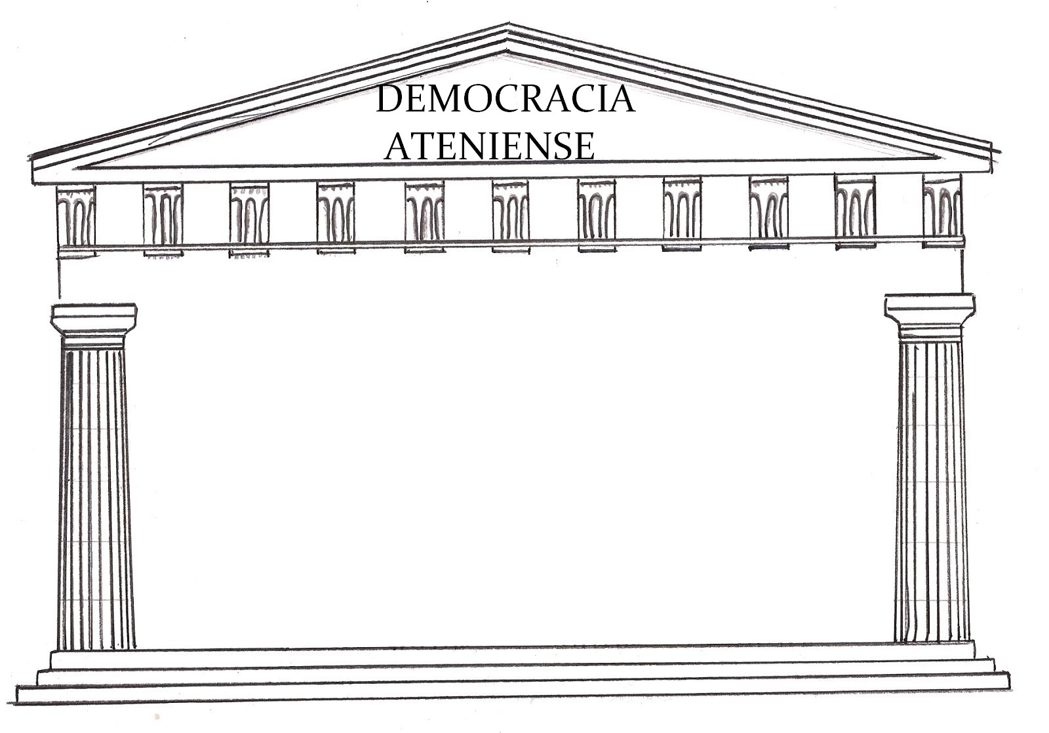

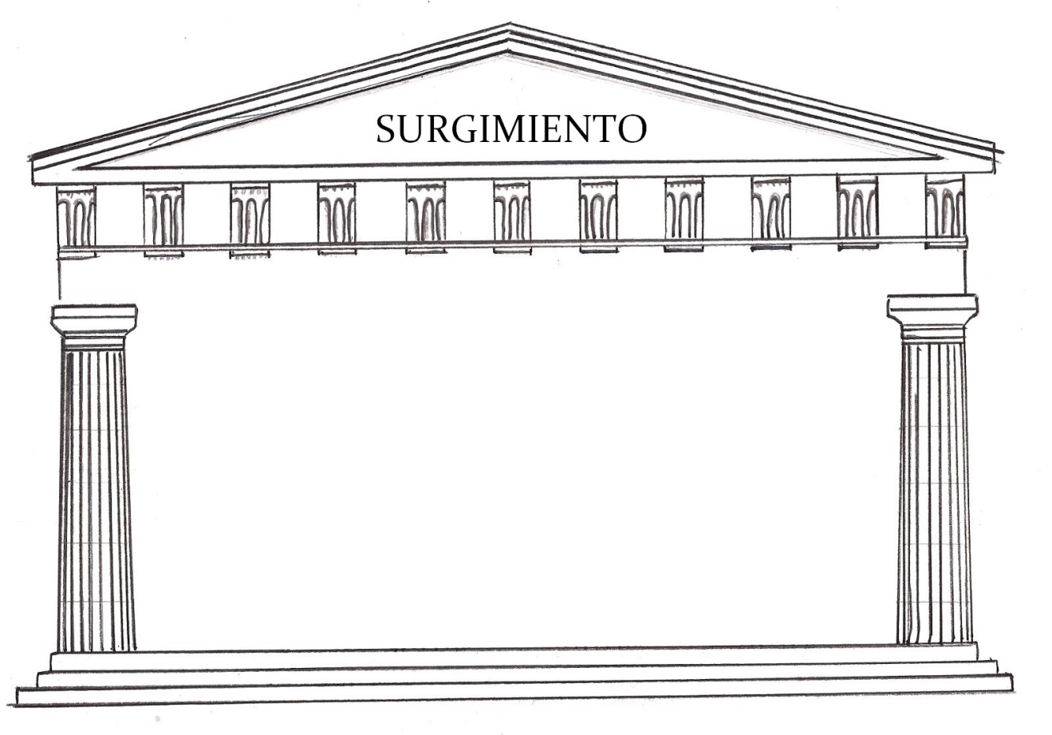
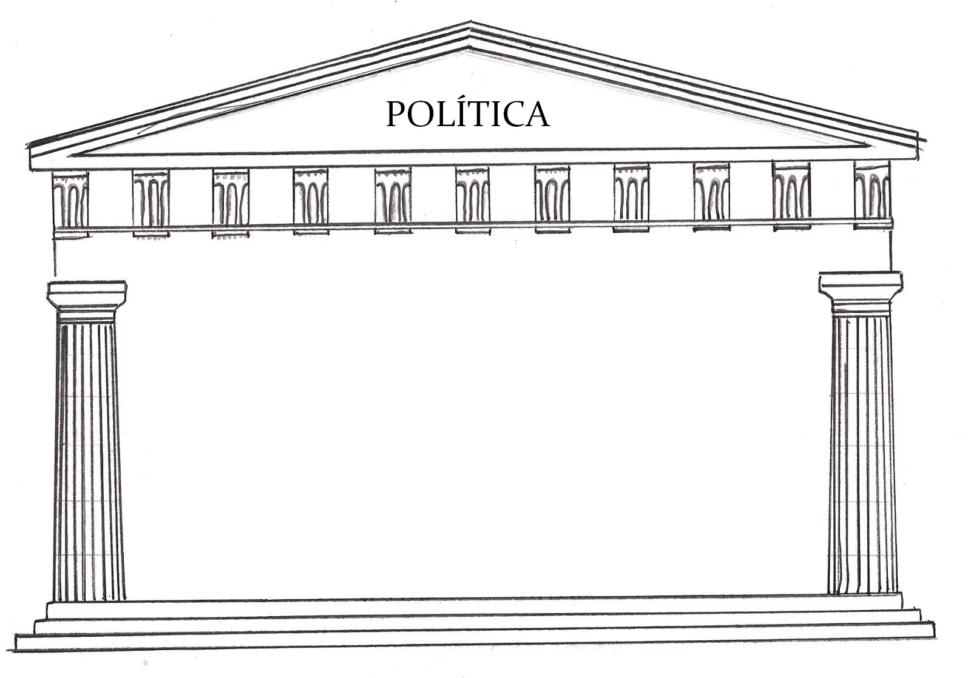

Rúbrica Historia - Matemática Entrega 9
Nombre del estudiante :
Indicadores | Logro destacado (3) | Logro esperado (2.5) | Logro inicial (2) | Por lograr (1)
Contenido | Cubre los temas a profundidad y con detalles de manera completa. | Incluye conocimientos básicos sobre el tema, estado incompleto, falta 1 ítem o actividad por desarrollar. | Incluye información sobre el tema, pero tiene 1ó 2 errores en el desarrollo o se encuentra incompleto. | No desarrolla la actividad.
Distribución | Contenido bien organizado, ordenado y con escritura legible. | Contenido bien, pero no está en orden correcto. | La mayor parte del contenido no está organizado lógicamente y parte está poco claro (no legible). | Contenido poco claro e ilegible.
Información | Extrae información explícita y registra ideas principales según corresponda. | Extrae información explícita y registra ideas principales, pero presenta 1 error en algún ítem. | Extrae información explícita y registra ideas principales pero presenta más de 2 errores en algunos de los items. | Extrae información pero presenta gran cantidad de errores.
Identificar y representar | Pinta solo los cuadros que corresponden, con el color y la proporción exacta según el enunciado. | Pinta los cuadros en una proporción similar a la del enunciado, considerando cuadros sin pintar. | Pinta todos los cuadros en una proporción similar a la del enunciado, sin embargo, no considera los cuadros que se deben dejar sin color. | Pinta sin seguir las indicaciones. No considera las instrucciones, o deja totalmente en blanco.
Inferir | Logra resolver cada una de las preguntas de forma correcta. Las relaciona con el mapa y las preguntas anteriores. | Logra resolver las consultas, sin embargo, no existe una relación con el mapa anterior. | Resuelve las preguntas, sin embargo, tiene errores en una de las preguntas. | Resuelve las preguntas, sin embargo, tiene errores en más de una de las preguntas.
TOTAL DE PUNTOS |  |  | PUNTOS OBTENIDOS
NIVEL DE LOGRO
PORCENTAJE DE LOGRO

